Week06｜课时1｜为什么脚本跑通不等于数据产品可运营
Table of contents

跑通脚本只是开始，能运营资产才是系统能力
这一讲先立住 Week06 的问题意识：
AI 数据工程的失败，很多时候不是脚本没跑，而是团队不知道哪些数据资产处于什么状态。
进入课时 2 返回 Week06 总览
下载讲义
提供适合离线阅读的 PDF 版和适合批注整理的 Word 版。
PDF 版 · 打印 / 离线阅读 Word 版 · 批注 / 二次整理

这节课解决什么问题
Week03 已经让我们有了 ingest、checkpoint、replay、backfill 的脚本思维。问题是：
如果链路由多个脚本、表、指标和未来索引组成，团队靠什么判断今天的数据产品是否可消费？
靠脚本日志不够，靠口头顺序不够，靠“我刚才跑过了”更不够。

参考学习时间
45–55 分钟

学完这一讲，你应该能做到什么
- 区分“任务流”和“资产流”。
- 解释为什么 Week03 的 replay/backfill 需要升级成 asset-level recovery。
- 说清 AI 数据链路为什么必须有资产状态、分区状态和运行证据。
- 识别脚本堆叠带来的交接、回填和下游阻断风险。
- 说明 Week06 为什么不是 Dagster UI 教程。

本课产出
- docs/blueprints/week06/week06-data-factory-blueprint.md
- docs/blueprints/week06/week06-asset-graph.md

先看一张总图

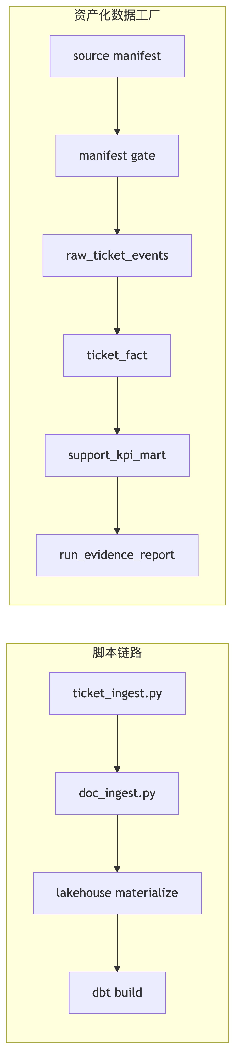

这张图的差别不在“换了工具”，而在：
- 左边关心脚本是否跑过
- 右边关心资产是否可消费
- 左边依赖人工记忆
- 右边记录依赖、分区、检查和证据

1. 脚本跑通为什么仍然不可运营
先看一个课堂里很常见的 bad case：
 事故小剧场
A 同学在本机跑完 ticket_ingest.py，日志里出现 success。B 同学第二天接手时只知道“昨天跑过”，但不知道 ticket_fact 哪个分区完成、Week05 KPI mart 是否同步、run evidence 是否生成。下游如果继续做 Week08 index，很可能把一个缺证据的状态当成正式 baseline。

脚本式 pipeline 最容易留下四类盲区：
盲区 | 表现 | 后果
顺序盲区 | 只知道先跑哪个脚本 | 换人后无法复现
状态盲区 | 不知道哪个分区成功 | 补数靠猜
质量盲区 | 跑完没有 checks | 坏数据进入下游
证据盲区 | 没有 run evidence | 评测、追踪、治理断链
团队真正会问的不是“脚本是不是跑过”，而是：
- 今天哪些 asset 可以被下游消费？
- 哪个 partition 是最新可信状态？
- 上游 manifest 是哪一版？
- 输入和输出行数是否对得上？
- 有没有重复写入或漏数？
- 如果失败，应该 retry、replay 还是 backfill？
- Week04 / Week05 依赖没启用时，是 blocked、skipped 还是 not_available？
- 证据 JSON 在哪里，schema 是否校验过？
- 谁能批准下游 unblock？
- 另一个人能不能照 runbook 复现恢复路径？

2. 任务流和资产流的区别
任务流关注：
- 运行了哪个脚本
- 脚本 exit code 是什么
- log 里有没有报错
资产流关注：
- 哪个 asset 被 materialize
- 上游依赖是否满足
- 哪个 partition 成功或失败
- 哪些 checks 通过
- 证据 report 在哪里
- 下游是否应该放行
 核心判断
任务流回答“我跑了什么”；资产流回答“系统现在能相信什么”。

任务日志 / Pipeline Run / Asset State / Run Evidence
对象 | 它能说明什么 | 它不能替代什么
脚本日志 | 某段代码运行时发生了什么 | 不能证明下游可消费
pipeline run | 某次编排是否结束 | 不能表达具体 asset 的业务状态
asset state | 某个资产和分区的 materialization / check 状态 | 不能替代结构化证据归档
run evidence | 运行事实、reason code、report path、downstream decision | 不能替代代码测试和人工 runbook

3. 为什么 AI 数据工程更需要资产流
AI 数据系统的下游不只是看板，还会包括：
- Week07 文档解析与 chunk
- Week08 检索和证据服务
- Week10 工具调用
- Week11 评测
- Week14 治理和发布追踪
这些系统不会关心你昨晚跑了哪个脚本，它们关心：
- 输入来自哪个 manifest
- 哪个 partition 已完成
- 数据是否重复或漏数
- run evidence 是否完整
- release / trace / git sha 是否能追溯

4. Week06 的最小升级路径
Week06 不是重写 Week03–Week05，而是做薄包装：
existing ingest scripts
-> Dagster assets
-> daily partitions
-> asset checks
-> run evidence
-> data factory runbook

常见误解
误解 | 纠偏
Dagster 的价值是 UI 好看 | UI 只是表象，核心是 asset state model
脚本能重跑就等于可恢复 | 没有分区边界和幂等证据，重跑仍然危险
有日志就有证据 | 日志是过程材料，run evidence 才是可校验交付物
有 Dagster UI 就有数据工厂 | 没有 asset key、checks、evidence、runbook，UI 只是展示层
资产图越复杂越专业 | Student Core 先要少量关键资产和清晰命名
runbook 是最后补文档 | runbook 是系统设计的一部分

自检清单
- 我能解释任务流和资产流的差别
- 我能说清为什么“跑过”不等于“可消费”
- 我能指出 Week03 replay/backfill 的资产化升级方向
- 我知道 Week06 不能抢跑 Week07 / Week08 / Week14
- 我能写出一条最小资产化升级路径
- 我能说明失败后应该补哪个 partition，而不是只说“重跑一下”
- 我能把运行证据交给另一个人复核

课后最小行动
在项目笔记中写下：
## Week06 operational asset risks
- 哪些脚本目前只靠人工顺序运行
- 哪些数据资产缺少分区状态
- 哪些结果缺少 checks
- 哪些 report 可以作为 run evidence 起点

